## 机械波

### 考点一　机械波与波的图象

1.机械波

(1)机械波的形成条件

①有发生机械振动的波源.

②有传播介质，如空气、水等.

(2)传播特点

①机械波传播的只是振动的形式和能量，质点只在各自的平衡位置附近做简谐运动，并不随波迁移.

②波传到任意一点，该点的起振方向都和波源的起振方向相同.

③介质中每个质点都做受迫振动，因此，任一质点的振动频率和周期都和波源的振动频率和周期相同.

④波源经过一个周期*T*完成一次全振动，波恰好向前传播一个波长的距离，*v*＝＝*λf*.

2.波的图象

(1)坐标轴：横轴表示各质点的平衡位置，纵轴表示该时刻各质点的位移.

(2)意义：表示在波的传播方向上，某时刻各质点离开平衡位置的位移.

(3)图象(如图1)

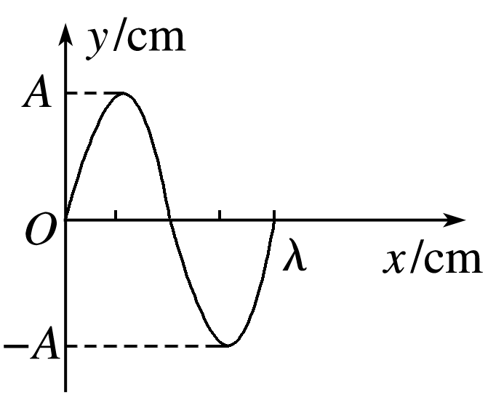

图1

3.波长、波速、频率及其关系

(1)波长*λ*：在波的传播方向上，振动相位总是相同的两个相邻质点间的距离.

(2)波速*v*：波在介质中的传播速度，由介质本身的性质决定.

(3)频率*f*：由波源决定，等于波源的振动频率.

(4)波长、波速和频率的关系：*v*＝＝*λf*.

技巧点拨

1.波的周期性

(1)质点振动*nT*(*n*＝0,1,2,3，…)时，波形不变.

(2)在波的传播方向上，当两质点平衡位置间的距离为*nλ*(*n*＝1,2,3，…)时，它们的振动步调总相同；当两质点平衡位置间的距离为(2*n*＋1)(*n*＝0,1,2,3，…)时，它们的振动步调总相反.

2.波的传播方向与质点振动方向的互判

|  |  |  |
| --- | --- | --- |
| “上下坡”法 | 沿波的传播方向，“上坡”时质点向下振动，“下坡”时质点向上振动 |  |
| “同侧”法 | 波形图上某点表示传播方向和振动方向的箭头在图线同侧 |  |
| “微平移”法 | 将波形沿传播方向进行微小的平移，再由对应同一*x*坐标的两波形曲线上的点来判断振动方向 |  |

例题精练

1.(多选)某同学漂浮在海面上，虽然水面波正平稳地以1.8 m/s的速率向着海滩传播，但他并不向海滩靠近.该同学发现从第1个波峰到第10个波峰通过身下的时间间隔为15 s.下列说法正确的是(　　)

A.该水面波的频率为6 Hz

B.该水面波的波长为3 m

C.水面波没有将该同学推向岸边，是因为波传播时能量不会传递出去

D.水面波没有将该同学推向岸边，是因为波传播时振动的质点并不随波迁移

2.如图2，两种不同材料的弹性细绳在*O*处连接，*t*＝0时刻开始从平衡位置向上抖动*O*点，形成以*O*点为波源向左和向右传播的简谐横波①和②，5 s时*O*点第二次到达波峰，此时绳上距离*O*点5 m处的质点*A*第一次到达波峰，已知波②的传播速度为1.5 m/s，*OB*间距离为9 m，下列说法正确的是(　　)

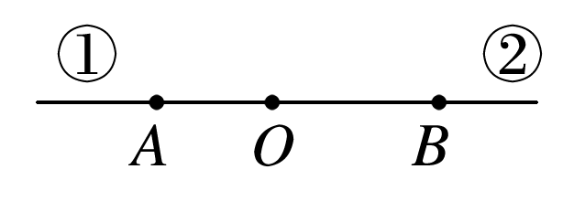

图2

A.*B*点的振动周期为5 s

B.波①的传播速度为1 m/s

C.波②的波长为9 m

D.*B*点起振时，*A*点处于平衡位置

3.(多选)如图3所示为一列沿*x*轴正方向传播的简谐横波在某一时刻的图象，已知波的传播速度*v*＝2.0 m/s，关于图象中*a*、*b*两处的质点，下列说法中正确的是(　　)

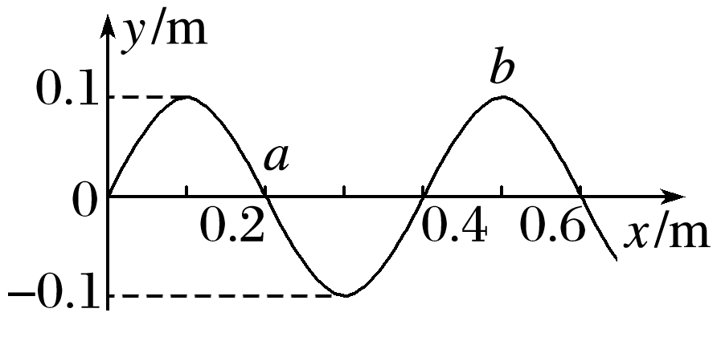

图3

A.*a*处的质点此时具有沿*y*轴正方向的最大速度

B.*a*处的质点再经0.15 s具有沿*y*轴正方向的最大加速度

C.*a*处的质点再经1.55 s具有最大动能

D.在波的形成过程中，*a*处的质点振动0.15 s，*b*处的质点开始振动

4.一列简谐横波在均匀介质中沿*x*轴负方向传播，已知*x*＝*λ*处质点的振动方程为*y*＝*A*cos (*t*)，则*t*＝*T*时刻的波形图正确的是(　　)

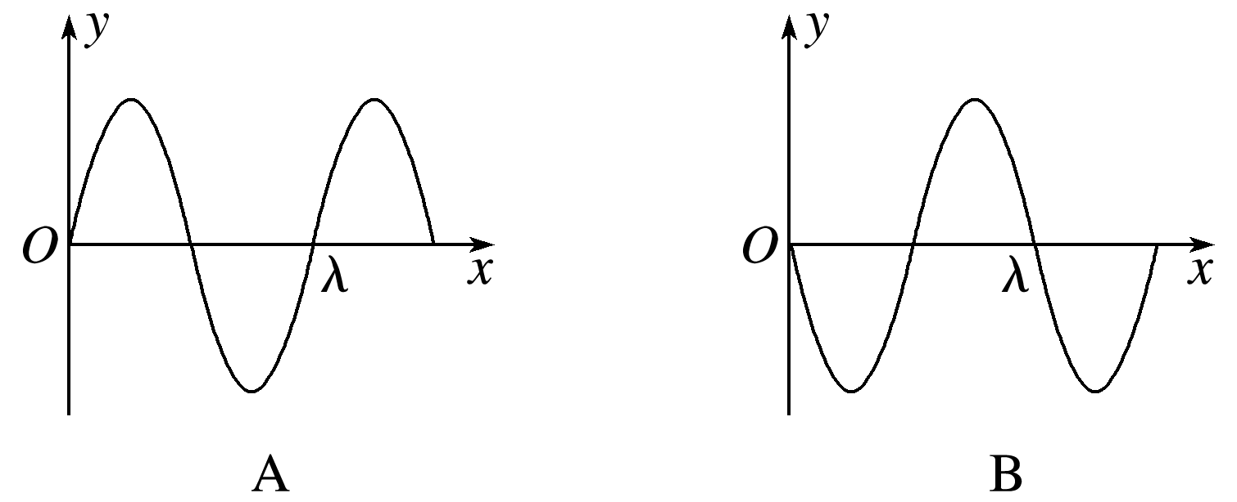

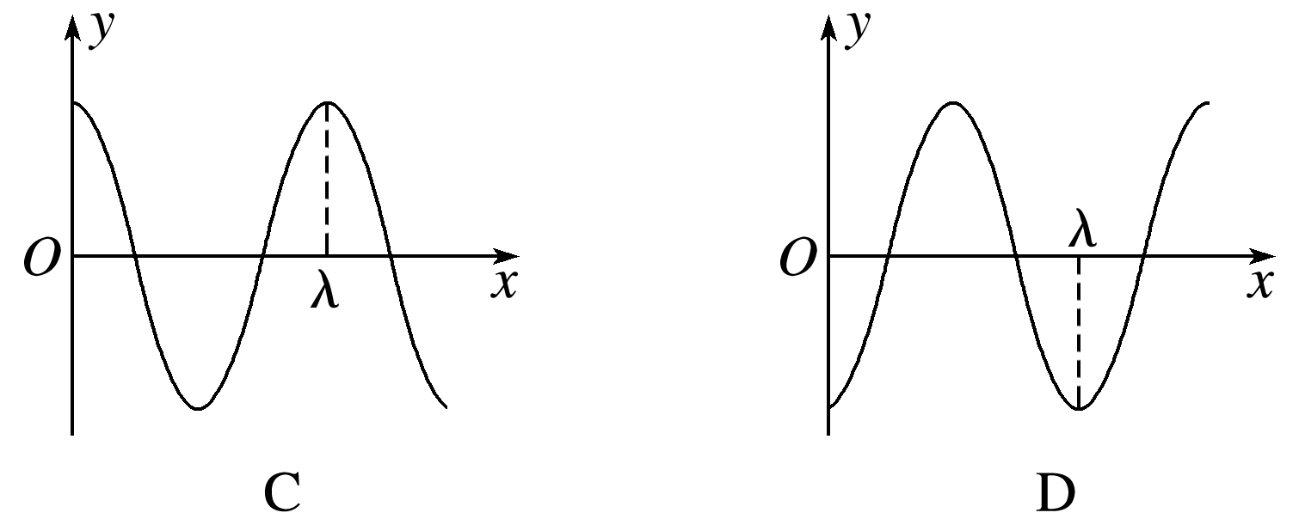

### 考点二　波的图象与振动图象的综合应用

　振动图象和波的图象的比较

|  |  |  |
| --- | --- | --- |
| 比较项目 | 振动图象 | 波的图象 |
| 研究对象 | 一个质点 | 波传播方向上的所有质点 |
| 研究内容 | 某质点位移随时间的变化规律 | 某时刻所有质点在空间分布的规律 |
| 图象 | 正(余)弦曲线 | 正(余)弦曲线 |
| 横坐标 | 表示时间 | 表示各质点的平衡位置 |
| 物理意义 | 某质点在各时刻的位移 | 某时刻各质点的位移 |
| 振动方向的判断 | (看下一时刻的位移) | (将波沿传播方向平移) |
| Δ*t*后的图形 | 随时间推移，图象延续，但已有形状不变 | 随时间推移，图象沿波的传播方向平移，原有波形做周期性变化 |
| 联系 | (1)纵坐标均表示质点的位移  (2)纵坐标的最大值均表示振幅  (3)波在传播过程中，各质点都在各自的平衡位置附近振动，每一个质点都有自己的振动图象 | |

例题精练

5.如图4所示，图甲是*t*＝5 s时刻一简谐横波沿*x*轴正方向传播的波形图，图乙为这列波上某质点的振动图象，则(　　)

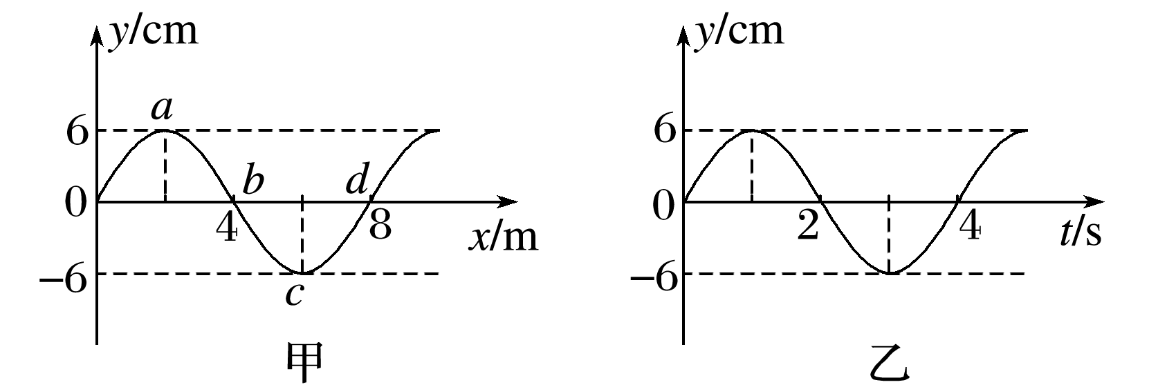

图4

A.该列波的波速为4 m/s

B.图乙可能是质点*b*的振动图象

C.质点*c*的振动方程为*y*＝6sin(＋π) cm

D.*t*＝10 s时，*a*点的振动方向向上

### 考点三　波传播的周期性与多解性问题

造成波动问题多解的主要因素

(1)周期性

①时间周期性：时间间隔Δ*t*与周期*T*的关系不明确.

②空间周期性：波传播距离Δ*x*与波长*λ*的关系不明确.

(2)双向性

①传播方向双向性：波的传播方向不确定.

②振动方向双向性：质点振动方向不确定.

例题精练

1. 在一列沿水平直线传播的简谐横波上有相距4 m的*A*、*B*两点，如图5甲、乙分别是*A*、*B*两质点的振动图象.已知该波波长大于2 m，求这列波可能的波速.

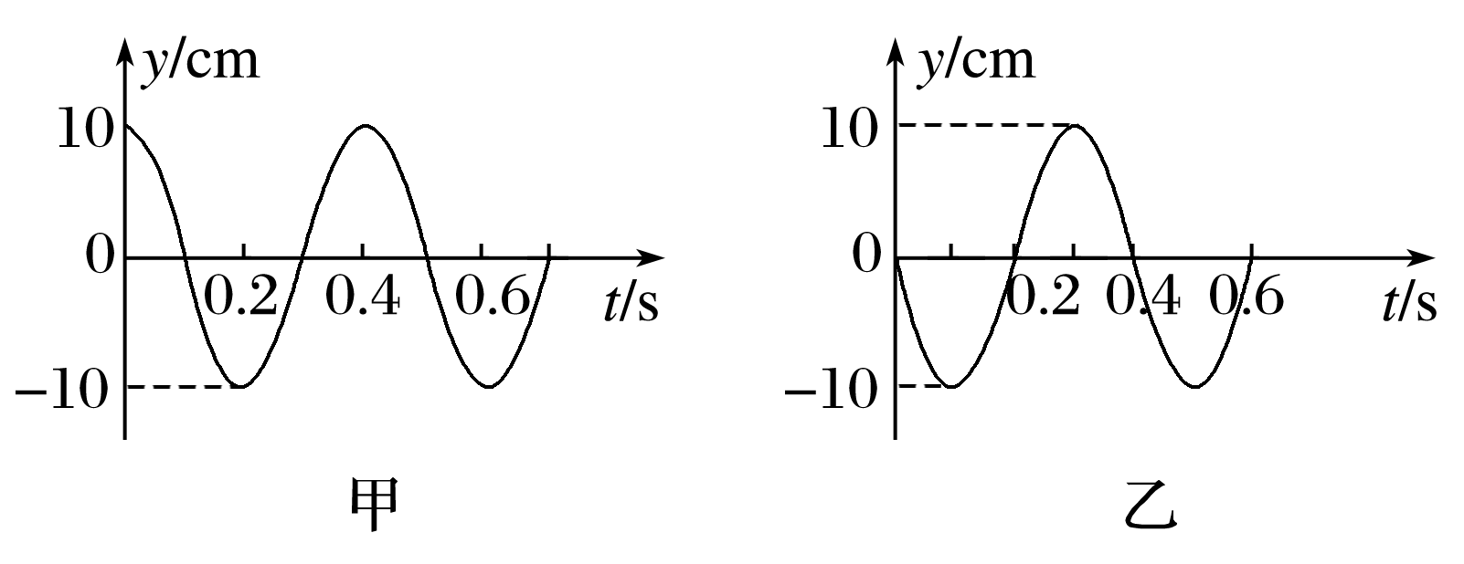

图5

### 考点四　波的干涉、衍射和多普勒效应

1.波的干涉现象中加强点、减弱点的判断方法

(1)公式法：

某质点的振动是加强还是减弱，取决于该点到两相干波源的距离之差Δ*r*.

①当两波源振动步调一致时.

若Δ*r*＝*nλ*(*n*＝0,1,2，…)，则振动加强；

若Δ*r*＝(2*n*＋1)(*n*＝0,1,2，…)，则振动减弱.

②当两波源振动步调相反时.

若Δ*r*＝(2*n*＋1)(*n*＝0,1,2，…)，则振动加强；

若Δ*r*＝*nλ*(*n*＝0,1,2，…)，则振动减弱.

(2)图象法：

在某时刻波的干涉的波形图上，波峰与波峰(或波谷与波谷)的交点，一定是加强点，而波峰与波谷的交点一定是减弱点，各加强点或减弱点各自连接形成以两波源为中心向外辐射的连线，形成加强线和减弱线，两种线互相间隔，加强点与减弱点之间各质点的振幅介于加强点与减弱点的振幅之间.

2.多普勒效应的成因分析

(1)接收频率：观察者接收到的频率等于观察者在单位时间内接收到的完全波的个数.

(2)当波源与观察者相互靠近时，观察者接收到的频率变大，当波源与观察者相互远离时，观察者接收到的频率变小.

例题精练

7.(多选)在下列现象中，可以用多普勒效应解释的有(　　)

A.雷雨天看到闪电后，稍过一会儿才能听到雷声

B.超声波被血管中的血流反射后，探测器接收到的超声波频率发生变化

C.观察者听到远去的列车发出的汽笛声，音调会变低

D.同一声源发出的声波，在空气和水中传播的速度不同

E.天文学上观察到双星(相距较近、均绕它们连线上某点做圆周运动的两颗恒星)光谱随时间的周期性变化

8.(多选)水槽中，与水面接触的两根相同细杆固定在同一个振动片上.振动片做简谐振动时，两根细杆周期性触动水面形成两个波源.两波源发出的波在水面上相遇，在重叠区域发生干涉并形成了干涉图样.关于两列波重叠区域内水面上振动的质点，下列说法正确的是(　　)

A.不同质点的振幅都相同

B.不同质点振动的频率都相同

C.不同质点振动的相位都相同

D.不同质点振动的周期都与振动片的周期相同

E.同一质点处，两列波的相位差不随时间变化

# 综合练习

**一．选择题（共20小题）**

1．（宝山区校级期中）关于振动和波，下列说法中正确的是（　　）

A．物体发生振动，一定会产生波

B．存在机械波，一定存在波源

C．波源振动越快，机械波传播速度越大

D．机械波可以在真空中传播

2．（兖州区月考）关于机械波的理解，下列说法中正确的是（　　）

A．质点振动的方向总是垂直于波传播的方向

B．任一振动质点每经过一个周期沿波的传播方向移动一个波长

C．相隔周期整数倍的两时刻，简谐波的图象相同

D．简谐波沿长绳传播，绳上相距半个波长的两质点振动位移总是相同

3．（思明区校级期中）下列关于机械波的说法正确的是（　　）

A．波速仅由波源决定

B．波速仅由介质决定

C．波长仅由介质决定

D．周期由振源和介质共同决定

4．（江宁区期末）下列关于理想机械波的说法错误的是（　　）

A．波中各质点的振动频率是相同的

B．质点开始振动时的速度方向与波源的传播方向相同

C．波由近及远地迁移，质点只在平衡位置附近做往返运动

D．波源的能量随波动由近及远地传播

5．（萝北县期末）下列现象中属于机械波的是（　　）

A．风吹过麦田时形成的滚滚麦浪

B．船驶过平静的湖面，湖面上形成的水浪

C．团体操中演员们此起彼伏形成的人浪

D．在船摇晃时，船上的乘客都一起左右摇晃

6．（萝北县期末）关于机械波，下列说法中正确的是（　　）

A．有机械振动存在就一定有机械波存在

B．有机械波存在就不一定有机械振动存在

C．机械波沿某一方向传播，质点就沿该方向运动

D．机械波沿某一方向传播，能量也沿该方向传播

7．（海淀区模拟）某地区地震波中的横波和纵波传播速率分别约为4km/s和9km/s。一种简易地震仪由竖直弹簧振子P和水平弹簧振子H组成（如图）。在一次地震中，震源地地震仪下方，观察到两振子相差5s开始振动，则（　　）

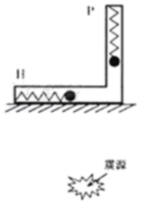

A．P先开始振动，震源距地震仪约36km

B．P先开始振动，震源距地震仪约25km

C．H先开始振动，震源距地震仪约36km

D．H先开始振动，震源距地震仪约25km

8．（廊坊月考）纵波不可能产生的现象是（　　）

A．偏振现象 B．反射现象 C．折射现象 D．衍射现象

9．（德清县校级月考）人隔着墙说话，能听见声音而看不见人，下列说法中解释正确的是（　　）

A．光波是电磁波，而声波是纵波

B．光波是横波，而声波是机械波

C．光速太大

D．声波波长长，光波波长短

10．（浦东新区校级期末）一列简谐波的图像如实线所示，当这列波进入到其它介质中时，该波的图象变成如虚线所示，则该波的波速和原来相比（　　）

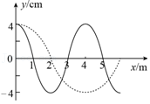

A．变大 B．变小 C．不变 D．无法确定

11．（黄浦区校级期末）已知在某时刻的波的图象如图所示，且M点的振动方向向上，下述说法正确的是（　　）

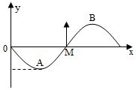

A．A点振动落后于M点，波向右传播

B．A点振动落后于M点，波向左传播

C．B点振动落后于M点，波向右传播

D．B点振动落后于M点，波向左传播

12．（肥城市模拟）如图甲所示，在水平面内，有三个质点a、b、c分别位于直角三角形的三个顶点上，已知ab＝6m，ac＝8m。在t1＝0时刻a、b同时开始振动，振动图像均如图乙所示，所形成的机械波在水平面内传播，在t2＝4s时c点开始振动，则正确的是（　　）

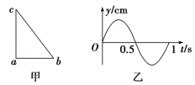

A．该机械波的波长为8m

B．该机械波的传播速度大小为8m/s

C．两列波相遇后，c点的振动频率增大

D．两列波相遇后，c点振动加强

13．（朝阳区期末）一列声波由空气进入水中，声波的（　　）

A．频率变大，波长变长 B．频率不变，波长变长

C．速度变慢，波长变短 D．速度不变，波长变短

14．（船山区校级期中）如图所示，实线和虚线表示两个波长和振幅都相同的简谐横波（各只有半个波形），两波在同一根弹性绳上分别向左、向右传播，某一时刻两列波的位置如图所示．P、Q、S表示弹性绳上的三个质点的平衡位置，下列说法中正确的是（　　）

菁优网：http://www.jyeoo.com

A．该时刻，P的速度向上，Q的速度为零，S的速度向下

B．该时刻P的速度向下，Q的速度为零，S的速度向下

C．该时刻P、Q、S都处于各自的平衡位置，各点振动速度相同

D．该时刻P、Q、S都处丁各自的平衡位置，但Q的速度最大

15．（工农区校级期中）如图所示，S1、S2是两个相干波源，它们振动同步且振幅相同，实线和虚线分别表示在某一时刻它们所发出的波的波峰和波谷。关于图中所标的a、b、c、d四点，下列说法中正确的是（　　）

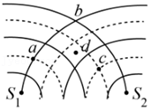

A．质点a经过半个周期时，振动加强

B．质点b处位移始终最大

C．质点b、c、d处的振动始终是最强的

D．此时质点d处于平衡位置，质点d为振动减弱点

16．（威海期末）下列现象属于波的衍射的是（　　）

A．“闻其声而不见其人”

B．闪电过后雷声轰鸣不绝

C．围绕振动的音叉转一圈会听到忽强忽弱的声音

D．鸣笛的火车向着我们急驶而来时，我们听到汽笛声的音调变高

17．（思明区校级期中）一渔船向鱼群发出超声波，若鱼群正向渔船靠近，则被鱼群反射回来的超声波与发出的超声波相比（　　）

A．波速变大 B．波速不变 C．频率变低 D．频率不变

18．（徐汇区二模）下列图中属于双缝干涉图象的是（　　）

A．菁优网：http://www.jyeoo.com B．菁优网：http://www.jyeoo.com

C．菁优网：http://www.jyeoo.com D．菁优网：http://www.jyeoo.com

19．（德州期末）下列物理现象：

①闻其声而不见其人；

②当正在鸣笛的火车向着我们急驶而来时，我们听到音调变高。

这两种现象分别属于声波的（　　）

A．衍射、多普勒效应 B．干涉、衍射

C．共振、干涉 D．衍射、共振

20．（淄博三模）根据多普勒效应，我们知道当波源与观察者相互接近时，观察者接收到波的频率增大；反之，观察者接收到波的频率减小。天文观测到某遥远星系所生成的光谱呈现“红移”，即谱线都向红色部分移动了一段距离，由此现象可知（　　）

A．观察者接收到光波的波长增大，该星系正在靠近观察者

B．观察者接收到光波的波长减小，该星系正在靠近观察者

C．观察者接收到光波的波长增大，该星系正在远离观察者

D．观察者接收到光波的波长减小，该星系正在远离观察者

**二．多选题（共10小题）**

21．（洛南县期中）关于一列机械波，下面说法中正确的是（　　）

A．波动的产生需要两个条件，即波源和传播波的介质

B．波动过程是质点由近向远传递的过程

C．波动过程是能量传递的过程，同时也可以传递信息

D．波动过程中质点本身随波迁移

22．（天水校级期末）下列关于机械波的说法中正确的是（　　）

A．随着波的传播，介质中各质点都在各自的平衡位置附近振动

B．随着波的传播，介质中的各质点也将由近及远地迁移出去

C．传播波的过程中相邻质点间必有相互作用力

D．某一水平方向的横波在介质中传播，介质中的质点必沿竖直方向上下振动

23．（陕西二模）下列关于机械振动的有关说法正确的是（　　）

A．简谐运动的回复力是按效果命名的力

B．振动图象描述的是振动质点的轨迹

C．受迫振动的频率等于驱动力的频率

D．当驱动力的频率等于受迫振动系统的固有频率时，振幅最大

E．机械振动的振动能量对外传播时不需要依赖介质

24．（金牛区校级模拟）四川在2008年和2013年近五年的时间里，分别在汶川县和芦山县发生了两次大地震、给四川人民带了巨大灾难．下列有关说法不正确的是（　　）

A．地震波是地球释放能量的一种方式

B．地震波中的纵波比横波传播快，利用它们传播的时间差可以提前预警

C．地震波与电磁波都具有多普勒效应

D．地震波可以比真空中的光速传播快

25．（山东模拟）主动降噪耳机内设麦克风，麦克风用来收集周围环境中的噪声信号，耳机的处理器能够预测下一时刻噪声的情况，并产生相应的抵消声波实现降噪。关于主动降噪耳机的抵消声波分析正确的是（　　）

A．抵消声波的频率与噪声的频率不同

B．抵消声波的振幅与噪声声波的振幅相等

C．抵消声波的相位与噪声相位相反

D．抵消声波在耳膜中传播速度与噪声传播速度不等

26．（张家口期末）如图所示为一波源在原点且沿x轴传播的双向简谐横波在t＝0时刻的波形图，在此后2s内质点A通过的路程为16cm，下列说法正确的是（　　）

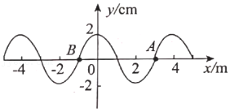

A．该波的周期为1s

B．该波的波速为2m/s

C．A、B两点运动状态相同

D．A、B两点速度大小相等、方向相反

E．经过相同时间，A、B两点经过的路程相等

27．（新疆模拟）图甲为其沿x轴方向传播的简谐横波在t＝0时刻的波形图，图乙为x＝4m处的质点从t＝2s开始的振动图像，下列说法中正确的是（　　）

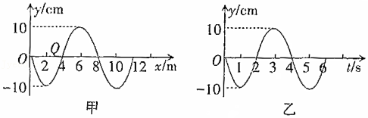

A．这列波的周期为4s

B．t＝0时刻，Q质点向y轴负方向振动

C．t＝1s，Q质点第一次处于波峰位置

D．这列波沿x轴负方向传播

E．这列波的波速可能为4m/s

28．（金州区校级月考）如图甲所示，B、C和P是同一水平面内的三个点，沿竖直方向振动的横波Ⅰ在介质中沿BP方向传播，P与B相距40cm，B点的振动图象如图乙所示；沿竖直方向振动的横波Ⅱ在同一介质中沿CP方向传播，P与C相距50cm，C点的振动图象如图丙所示。在t＝0时刻，两列波同时分别经过B、C两点、两列波的波速都为20cm/s，两列波在P点相遇。则以下说法正确的是（　　）

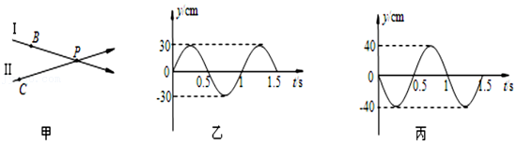

A．两列波的波长均为20cm

B．P点是减弱点，振幅10cm

C．4.5s时P点在平衡位置且向下振动

D．波遇到50cm的障碍物将发生明显衍射

29．（天津模拟）如图所示，一列简谐横波沿x轴正向传播，波源从平衡位置开始振动。当波传到x＝1m的P点时开始计时，已知在t＝0.4s时PM间第一次形成图示波形，此时x＝4m的M点正好在波谷。下列说法中正确的是（　　）

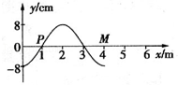

A．P点的振动周期可能为0.4s

B．P点开始振动的方向沿y轴正方向

C．当M点开始振动时，P点可能在波谷

D．这列波的传播速度是15 m/s

30．（仓山区校级期中）如图所示，S1、S2是两个相干波源，它们振动同步且振幅相同。实线和虚线分别表示在某一时刻它们所发出的波的波峰和波谷，关于图中所标的a、b、c、d四点，下列说法中正确的是（　　）

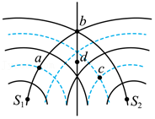

A．b质点为振动加强点

B．c质点为振动减弱点

C．该时刻a质点的振动位移为0

D．d质点既不振动加强也不振动减弱

**三．填空题（共10小题）**

31．（金台区期中）机械波产生和传播的两个条件是有波源和　 　，声波是　 　。（填“横波”或“纵波”）

32．（徐汇区校级期末）一阵风吹过麦地，形成一片麦浪滚滚的现象，这滚滚的麦浪　 　机械波；大型团体操中，人群按照口令，轮流起立蹲下形成的“人浪”　 　机械波。（填“是”或者“不是”）

33．（浦东新区校级期中）机械波的波速是描述 　 　的物理量，是由 　 　决定的。

34．（黄浦区校级期中）机械波产生需要波源和　 　，按传播方向和振动方向的关系分类，声波属于　 　。（填“横波”或“纵波”）

35．（虹口区校级期中）已知空气中的声速是340m/s，水中的声速是1450m/s，在空气中波长为1.7m的声波的频率是　 　Hz，它在水中传播时的波长为　 　m。

36．（浦东新区期末）如图所示为一列沿x轴正方向传播的简谐横波在t＝0时刻的波形图，质点A此时的加速度方向为　 　，经0.3s质点A第一次经过平衡位置向上运动，则该波波速v＝　 　m/s。

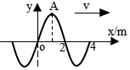

37．（长宁区期末）波长、周期、频率、波速是用来描述机械波的物理量，当一列机械波由一种介质传播到另一种介质时，发生变化的物理量有　 　；保持不变的物理量有　 　。

38．（思明区校级模拟）如图所示，一列简谐横波沿x轴传播，实线为t＝0时刻的波形图，此时平衡位置在x＝1m的质点P向y轴正方向运动，虚线为经过0.7s后第一次出现的波形图，则波沿x轴　 　（填“正”或“负”）方向传播，波的传播速度为　 　m/s。

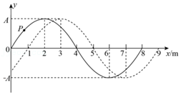

39．（静安区期末）如图，波源O垂直于纸面做简谐运动，所激发的横波在均匀介质中向四周传播，图中虚线表示两个波面。t＝2s时，离O点5m的A点开始振动：t＝4s时，离O点10m的B点开始振动，此时A点第三次到达波峰。该波的波长为　 　m，t＝4s时AB连线上处于平衡位置的点有　 　个（不包括B点在内）。

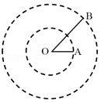

40．（闵行区二模）如图实线与虚线分别表示频率相同的两列机械波某时刻的波峰和波谷。两列波的振幅分别为5cm和3cm，则此时刻O、M两点偏离平衡位置的位移之差大小为　 　cm，N、P两点偏离平衡位置的位移之差大小为　 　cm。

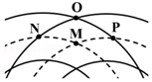

**四．计算题（共7小题）**

41．（永春县校级期中）如图所示，某地区地震波中的横波和纵波传播速率分别约为4km/s和9km/s。一种简易地震仪由竖直弹簧振子H和水平弹簧振子P组成。在一次地震中，震源刚好处于地震仪下方，观察到两振子相差5s开始振动，问：

（1）H与P哪个先开始振动。

（2）震源距地震仪约为几km

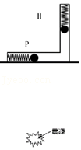

42．音叉发出的声波在玻璃管内的空气中产生驻波，其两个相邻波节之间的距离△s为40cm，声速v为340m/s．求音叉的振动频率．

43．（合肥三模）一列简谐横波在t1s时的波形图如图甲所示，P、Q是介质中的两个质点，图乙是质点Q的振动图象。求：

（i）该波的波速；

（ii）质点P、Q平衡位置的距离和质点Q在 $\frac{1}{6}$ s～2s内通过的路程。

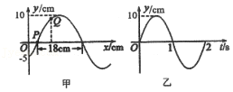

44．（郴州二模）图中的实线是一列正弦波在某一时刻的波形曲线。经过0.5s后，其波形如图中虚线所示。

（1）波的波长是多少？

（2）如果波是沿x轴正方向传播的，波的周期是多大？

（3）如果波是沿x轴负方向传播的，波的速度是多大？

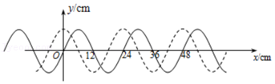

45．（湟中区校级一模）如图甲所示为一列沿x轴方向传播的简谐横波在t＝0时刻的波形，波上位于x＝6m处的质点M的振动图象如图乙所示，求：

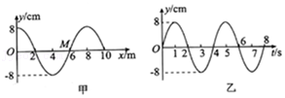

（1）这列波的传播速度大小及方向；

（2）从t＝0时刻起，再经过△t＝12.5s，x＝3m处的质点运动的路程。

46．（道里区校级一模）如图所示实线是一列简谐横波在t1＝0时刻的波形，虚线是这列波在t2＝0.5s时刻的波形，问：

（1）若波速向右，波速多大？

（2）若波速向左，波速多大？

（3）若波速大小为74m/s，波速方向如何？

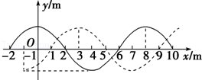

47．在水波槽的衍射实验中，若打击水面的振子振动频率是5Hz，水波在水槽中的传播速度为0.05m/s，为观察到显著的衍射现象，小孔直径d应为多少？

**五．解答题（共9小题）**

48．皮球掉入水塘中，请尝试往水塘中投石头，看看水波能否把皮球冲到岸边，并解释原因。

49．由于爆炸引起地表震动，设产生的纵波的传播速度Vp＝9.1km/s，横波的传播速度Vs＝3.1km/s，设在某处的地震勘测中心记录到两种不同震感之间的时间间隔△t0＝5s，那么观测记录者与震源之间的距离s为多少千米？

50．为什么机械波传播过程中，介质中各质点的频率与波源振动的频率相同？

51．为了测一根长铁管的长度，甲同学把耳朵贴在长铁管一端，乙同学在另一端敲一下这根铁管，测得甲同学听到的两次响声的时间间隔为0.5s．已知声音在铸造和空气中传播的速度分别为3910m/s和340m/s，问这根铁管有多长？

52．（南昌县模拟）某介质中有一列简谐波，t＝0时刻的波形如图中实线所示，若波向右传播，零时刻刚好传到B点，且再经过0.6s，P点也开始起振，求：

（1）从t＝0时刻起到P点第一次达到波峰的过程中，O点对平衡位置的位移y0，及其经过的路程．

（2）若该列波的传播速度大小为20m/s，且波形中由实线变成虚线需要经历0.525s时间，试推断该列波的传播方向．

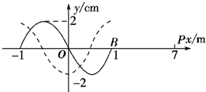

53．（武汉月考）在均匀介质中坐标原点O处有一波源做简谐运动，其表达式为y＝5sin $\frac{π}{2}t(m)$，它在介质中形成的简谐横波沿x轴正方向传播，某时刻波刚好传播到x＝12m处，波形图象如图所示。

（1）波源开始振动时的运动方向是？波的周期是多少？

（2）此后再经多少时间该波传播到x＝24m处？

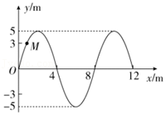

54．（淄博期末）如图所示，一简谐横波沿x轴正方向传播，传播介质中M、N两质点的平衡位置相距x＝21m。t＝0时，M点在平衡位置且向y轴负方向运动，N点处于波谷，且M、N两点间有两个波峰；t＝0.5s时，M点处于波谷。设该波的周期大于0.5s，求：

（1）该波的周期；

（2）该波的波长；

（3）该波的波速。

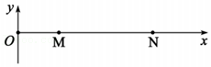

55．（广东二模）渔船常利用超声波来探测远处鱼群的方位．已知某超声波的频率为1.0×105Hz，某时刻该超声波的波动图像如图中实线所示，现测得超声波信号从渔船到鱼群往返一次所用时间为6s，求鱼群与渔船间的距离。

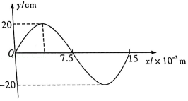

56．如图所示，S1和S2是两个相干波源，在图中分别以S1和S2为圆心作出了两组同心圆弧，分别表示同一时刻两列波的波峰和波谷，实线表示波峰，虚线表示波谷，在图中标出了三个点a、b、c，在这三个点中，哪些点振动加强，哪些点振动减弱？

